D.M. 2 gennaio 2003
Attuazione della direttiva 2002/31/CE del 22 marzo 2002 della Commissione che stabilisce le modalità di applicazione della direttiva 92/75/CEE per quanto riguarda l'etichettatura indicante il consumo di energia dei condizionatori d'aria per uso domestico

Pubblicato nella Gazz. Uff. 29 gennaio 2003, n. 23.
Vedi, anche, il Comunicato 9 settembre 2003.

IL MINISTRO
DELLE ATTIVITÀ PRODUTTIVE
Visto il decreto del Presidente della Repubblica 9 marzo 1998, n. 107, recante norme per l'attuazione della direttiva 92/75/CEE del Consiglio concernente le informazioni sul consumo di energia degli apparecchi domestici;
Vista la direttiva 2002/31/CE del 22 marzo 2002 della Commissione che stabilisce le modalità di applicazione della direttiva 92/75/CEE per quanto riguarda l'etichettatura indicante il consumo di energia dei condizionatori d'aria per uso domestico;
Ritenuto di dover procedere al recepimento della disposizione comunitaria sopracitata;
Decreta:

1. Campo di applicazione.
1. Il presente decreto si applica ai condizionatori d'aria per uso domestico alimentati dalla rete elettrica come definiti dalle norme europee EN 255-1, EN 814-2 e dalle norme armonizzate di cui all'art. 2, comma 1 del presente decreto.
2. Sono esclusi dal campo di applicazione del presente decreto i seguenti apparecchi:
apparecchi che possono essere alimentati anche da altre fonti di energia;
apparecchi aria-acqua e acqua-acqua;
unità con potenza refrigerante superiore a 12 KW.

2. Norme tecniche di riferimento.
1. I dati da fornire in applicazione del presente decreto sono misurati in base a norme armonizzate adottate dal Comitato europeo di normalizzazione (CEN) su mandato della commissione ai sensi della direttiva 98/34/CE, recepita con decreto legislativo 23 novembre 2000, n. 427, i cui numeri di riferimento siano stati pubblicati nella Gazzetta Ufficiale delle Comunità europee e per le quali gli stati membri abbiano pubblicato i numeri di riferimento delle norme nazionali di recepimento.
2. I dati relativi al rumore sono misurati in conformità a quanto previsto dal decreto legislativo 27 gennaio 1992, n. 134, che recepisce la direttiva 86/594/CEE, e dai successivi decreti di applicazione.

3. Definizioni.
1. Il significato dei termini usati nel presente decreto è identico a quello ad essi attribuito nel decreto del Presidente della Repubblica 9 marzo 1998, n. 107.

4. Documentazione tecnica.
1. La documentazione tecnica che il fabbricante ha l'obbligo di approntare, ai sensi dell'art. 4 del decreto del Presidente della Repubblica 9 marzo 1998, n. 107, contiene quanto segue:
a) il nome e l'indirizzo del fabbricante;
b) una descrizione generale dell'apparecchio, che consenta di identificarlo univocamente e agevolmente;
c) le informazioni, eventualmente in forma di disegni, riguardanti le principali caratteristiche progettuali del modello, in particolare quelle che incidono maggiormente sul consumo di energia;
d) i risultati delle prove di misura più significative, effettuate in base alle procedure di prova stabilite dalle norme armonizzate di cui all'art. 2, comma 1, del presente decreto;
e) le eventuali istruzioni per l'uso.
Se le informazioni riguardanti una particolare combinazione di modelli sono state ottenute attraverso calcoli in base a un progetto e /o attraverso estrapolazioni da altre combinazioni, la documentazione deve comprendere i dettagli dei calcoli fatti e delle estrapolazioni fatte, nonché delle prove effettuate per verificare l'esattezza dei calcoli stessi (dettagli del modello matematico per calcolare il rendimento dei sistemi split e delle misurazioni eseguite per verificare il modello).

5. Etichetta, scheda informativa e comunicazioni stampate.
1. L'etichetta da apporre ai sensi dell'art. 3, comma 1, del decreto del Presidente della Repubblica 9 marzo 1998, n. 107, è redatta in lingua italiana ed è conforme al modello di cui all'allegato I del presente decreto. L'etichetta è apposta in modo chiaramente visibile sull'esterno della parte anteriore o superiore dell'apparecchio.
2. Tutti i fabbricanti che immettono sul mercato gli apparecchi, di cui all'art. 1 del presente decreto, sono tenuti a fornire una scheda informativa, di cui al comma 4 dell'art. 4 del decreto del Presidente della Repubblica 9 marzo 1998, n. 107, redatta in lingua italiana, di contenuto e formato rispondenti alle indicazioni dell'allegato II del presente decreto.
3. Quando l'offerta di vendita, di locazione o di locazione-vendita dell'apparecchio avviene mediante comunicazione stampa o mediante offerta scritta o in forma tale da non consentire al potenziale cliente di prendere visione dell'apparecchio offerto (offerta scritta, catalogo di vendita per corrispondenza, annunci pubblicitari su Internet o mediante altri mezzi elettronici), è obbligo del distributore rendere contestualmente note al potenziale acquirente tutte le informazioni di cui all'allegato III del presente decreto.
4. La classe di efficienza energetica di ogni apparecchio è determinata conformemente all'allegato IV del presente decreto.

6. Disposizione transitoria.
1. A partire dal 1° luglio 2003 è vietata l'immissione sul mercato, la commercializzazione e/o l'esposizione, nonché la distribuzione di offerte di vendita, di locazione o di locazione-vendita, nelle forme indicate all'art. 5, comma 3 del presente decreto, di condizionatori d'aria per uso domestico, di cui all'art. 1 del presente decreto, per i quali non sia stata approntata e non sia disponibile l'etichetta, la scheda informativa e la documentazione tecnica conformi al presente decreto.

7. Disposizione finale.
Il presente decreto entra in vigore il 1° gennaio 2003.

Allegato I
(Art. 5, comma 1)
Etichetta
Modello dell'etichetta
1. L'etichetta è redatta in lingua italiana ed è conforme al seguente modello:
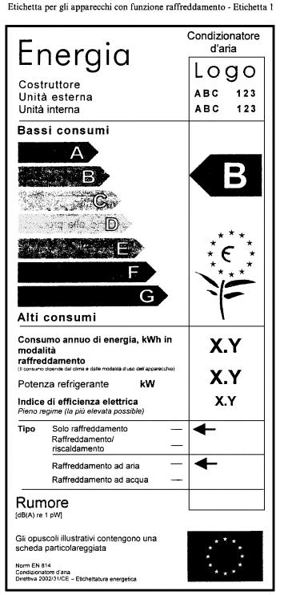
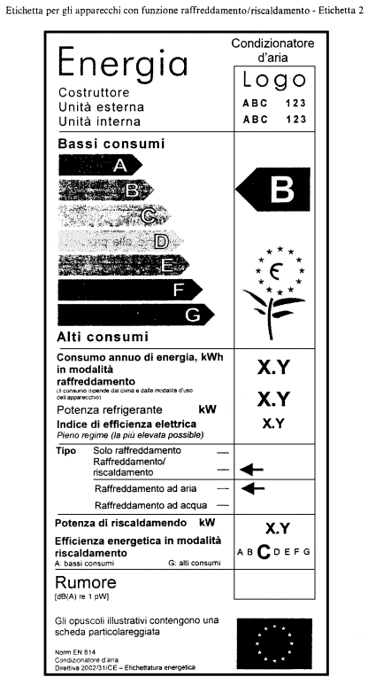
2. Nelle note seguenti sono indicate le informazioni da fornire:
Note
I. Nome e marchio del costruttore.
II. Identificazione del modello del costruttore.
Sulle unità monosplit e multisplit l'identificativo del modello delle sezioni interna ed esterna della combinazione cui appartengono i valori qui sotto citati.
III. Classe di efficienza energetica del modello o della combinazione, determinata conformemente all'allegato IV. La punta della freccia indicante la lettera distintiva della classe deve trovarsi all'altezza della punta della freccia indicante la classe di appartenenza.
La freccia indicante la lettera distintiva della classe deve avere un'altezza minima non inferiore a quella delle frecce delle diverse categorie e un'altezza massima non superiore a due volte la loro altezza.
IV. Fatte salve le disposizioni relative al sistema di attribuzione del marchio UE di qualità ecologica, per gli apparecchi che abbiano ricevuto un «marchio UE di qualità ecologica» ai sensi del Regolamento (CE) n. 1980/2000 del Parlamento europeo e del Consiglio del 17 luglio 2000, relativo al sistema comunitario, riesaminato, di assegnazione di un marchio di qualità ecologica, è possibile aggiungere qui una riproduzione del marchio ecologico.
V. Il consumo indicativo annuo di energia, calcolato alla potenza totale di immissione, come definita dalle norme armonizzate di cui all'articolo 2, moltiplicato per una media di 500 ore/anno in modalità raffreddamento a pieno regime, determinato secondo le norme armonizzate di cui all'articolo 2 (condizioni T1, moderate).
VI. La potenza refrigerante, definita come capacità di raffreddamento in KWh dell'apparecchio in modalità «raffreddamento» a pieno regime, determinata secondo le procedure di prova delle norme armonizzate di cui all'articolo 2 (condizioni T1, moderate).
VII. EER (indice di efficienza elettrica - energy efficiency ratio) dell'apparecchio in modalità raffreddamento a pieno regime, determinato secondo le procedure di prova delle norme armonizzate di cui all'articolo 2 (condizioni T1, moderate).
VIII. Il tipo di apparecchio: solo raffreddamento, raffreddamento/riscaldamento. La freccia di identificazione deve trovarsi all'altezza del tipo corrispondente.
IX. Tipo di raffreddamento: raffreddamento ad aria, raffreddamento ad acqua.
X. Solo per apparecchi con funzione riscaldamento (etichetta 2) la potenza termica definita come capacità di riscaldamento in KW a pieno regime, determinata secondo la procedura di prova delle norme armonizzate di cui all'articolo 2 (condizioni T1 + 7C).
XI. Unicamente per gli apparecchi con funzione riscaldamento (etichetta 2) la classe di efficienza energetica in modalità riscaldamento conformemente all'allegato IV, espressa su una scala da A (bassi consumi) a G (alti consumi), determinata secondo le procedure di prova delle norme armonizzate di cui all'articolo 2 (condizioni T1 + 7C). Qualora la funzione riscaldamento sia fornita da una resistenza elettrica, il valore del COP (coefficiente di resa - coeffincient of performance) deve essere pari a 1.
XII. Ove applicabile, rumorosità del ciclo in funzionamento normale, determinata in conformità a quanto previsto dal decreto legislativo 27 gennaio 1992, n. 134, che recepisce la direttiva 86/594/CEE.
Stampa
3. I seguenti elementi definiscono alcune caratteristiche dell'etichetta:
Colori usati
CMYK - ciano, magenta, giallo, nero.
Es. 07X0: 0% ciano, 70% magenta, 100% giallo, 0% nero.
Frecce
A X0X0
B 70X0
C 30X0
D 00X0
E 03X0
F 07X0
G 0XX0
Colore del contorno: X070.
La freccia che indica la classe di efficienza energetica è di colore nero.
Tutto il testo è nero sul fondo bianco.
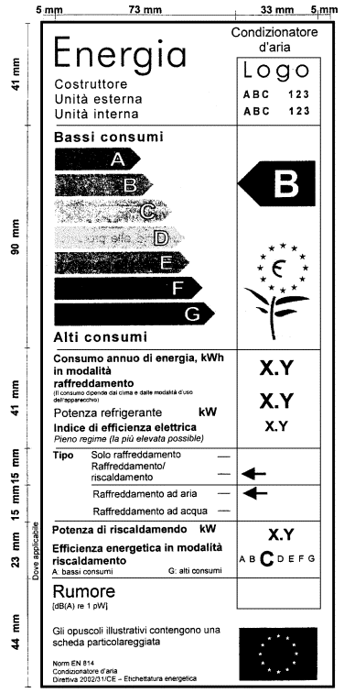

Allegato II
(Art. 5, comma 2)
Scheda
La scheda deve contenere le seguenti informazioni, le quali possono essere inserite in una tabella comprendente diversi apparecchi forniti dallo stesso costruttore; in tal caso esse devono essere elencate nell'ordine indicato o riportate accanto alla descrizione dell'apparecchio:
1) Marchio del costruttore.
2) Identificazione del modello del costruttore.
Sulle unità monosplit e multisplit, l'identificativo del modello delle sezioni interna ed esterna della combinazione cui appartengono i valori qui sotto citati.
3) La classe di efficienza energetica del modello determinata secondo l'allegato IV espressa come «classe di efficienza energetica ... su una scala da A (bassi consumi) a G (alti consumi)». Se viene usata una tabella questa informazione può essere espressa in altro modo purché sia chiaro che la scala va da A (bassi consumi) a G (alti consumi).
4) Se le informazioni sono fornite in una tabella e se alcuni apparecchi riportati su di essa hanno ricevuto un «marchio UE di qualità ecologica» ai sensi del regolamento (CE) n. 1980/2000, tali informazioni possono essere inserite qui. In tal caso nell'intestazione deve figurare la dicitura «Marchio UE di qualità ecologica» e deve essere riprodotto il contrassegno ecologico. Questa possibilità non pregiudica l'applicazione di tutte le disposizioni relative al sistema di assegnazione del marchio UE di qualità ecologica.
5) Il consumo indicativo annuo di energia riferito ad un utilizzo medio di 500 ore/anno, determinato secondo le procedure di prova delle norme armonizzate di cui all'articolo 2 (condizioni T1, moderate), come definite nell'allegato I, nota V.
6) La potenza refrigerante definita come capacità di raffreddamento in KWh dell'apparecchio in modalità «raffreddamento», a pieno regime, determinata secondo le procedure di prova delle norme armonizzate di cui all'articolo 2 (condizioni T1, moderate) come definite nell'allegato I, nota VI.
7) EER (indice di efficienza energetica - energy efficiency ratio) dell'apparecchio in modalità raffreddamento a pieno regime, determinato secondo le procedure di prova delle norme armonizzate di cui all'articolo 2 (condizioni T1, moderate).
8) Il tipo di apparecchio: solo raffreddamento, raffreddamento/riscaldamento.
9) Il tipo di raffreddamento: ad aria o ad acqua.
10) Solo per gli apparecchi con funzione riscaldamento: la potenza termica definita come capacità di riscaldamento in KW dell'apparecchio in modalità «riscaldamento» a pieno regime, determinata secondo le procedure di prova delle norme armonizzate di cui all'articolo 2 (condizioni T1, + 7C), come definite nell'allegato I, nota X.
11) Unicamente per gli apparecchi con funzione riscaldamento: la classe di efficienza energetica in modalità «riscaldamento» conformemente all'allegato IV, espressa su una scala da A (bassi consumi) a G (alti consumi) determinata secondo le procedure di prova delle norme armonizzate di cui all'articolo 2 (condizioni T1, + 7C) come definite nell'allegato I, nota XI. Qualora la funzione riscaldamento sia fornita da una resistenza elettrica, il valore COP (coefficiente di resa) deve essere pari a1.
12) Ove applicabile, rumorosità del ciclo in funzionamento normale, determinata in conformità a quanto previsto dal decreto legislativo 27 gennaio 1992, n. 134, che recepisce la direttiva 86/594/CEE.
13) I costruttori possono anche aggiungere le informazioni di cui ai punti da 5 a 8 desunte da test effettuati in altre condizioni, determinate conformemente con le procedure di prova delle norme armonizzate di cui all'articolo 2.
Se l'etichetta è riprodotta nella scheda - a colori o in bianco e nero - è sufficiente aggiungere le sole informazioni non riportate sull'etichetta.

Allegato III
(Art. 5, comma 3)
Vendita per corrispondenza e altri tipi di vendita a distanza
I cataloghi di vendita per corrispondenza, le comunicazioni, le offerte scritte, la pubblicità su Internet o mediante altri mezzi elettronici di cui all'articolo 5, comma 3 devono contenere le informazioni indicate nell'allegato II nell'ordine definito nell'allegato II stesso:

Allegato IV
Classificazione
1. La classe di efficienza energetica di un apparecchio è determinata secondo le seguenti tabelle dove l'indice di efficienza elettrica (EER) è determinato in conformità delle procedure di prova delle norme armonizzate di cui all'articolo 2 nelle condizioni T1, moderate.
Tabella 1 - Condizionatori raffreddati ad aria
Tabella 1.1

CLASSE DI EFFICIENZA ENERGETICA | APPARECCHI SPLIT E MULTISPLIT

A |  | 3,20 < EER
B |  | 3,20 EER > 3,00
C |  | 3,00 EER > 2,80
D |  | 2,80 EER > 2,60
E |  | 2,60 EER > 2,40
F |  | 2,40 EER > 2,20
G |  | 2,20 EER

Tabella 1.2

CLASSE DI EFFICIENZA ENERGETICA | APPARECCHI MONOBLOCCO [1]

A |  | 3,00 < EER
B |  | 3,00 EER > 2,80
C |  | 2,80 EER > 2,60
D |  | 2,60 EER > 2,40
E |  | 2,40 EER > 2,20
F |  | 2,20 EER > 2,00
G |  | 2,00 EER
[1] Le unità monoblocco a doppio condotto (double ducts), definite come «condizionatori completamente situati all'interno dello spazio condizionato, con l'ingresso e l'uscita dell'aria che fluisce attraverso il condizionatore collegati all'esterno per mezzo di due condotti», saranno classificati in base alla tabella 1.2 con fattore di correzione di -0,4.
Tabella 1.3

CLASSE DI EFFICIENZA ENERGETICA | APPARECCHI A CONDOTTO SEMPLICE

A |  | 2,60 < EER
B |  | 2,60 EER > 2,40
C |  | 2,40 EER > 2,20
D |  | 2,20 EER > 2,00
E |  | 2,00 EER > 1,80
F |  | 1,80 EER > 1,60
G |  | 1,60 EER
Tabella 2 - Condizionatori raffreddati ad acqua
Tabella 2.1

CLASSE DI EFFICIENZA ENERGETICA | APPARECCHI SPLIT E MULTISPLIT

A |  | 3,60 < EER
B |  | 3,60 EER > 3,30
C |  | 3,30 EER > 3,10
D |  | 3,10 EER > 2,80
E |  | 2,80 EER > 2,50
F |  | 2,50 EER > 2,20
G |  | 2,20 EER

Tabella 2.2

CLASSE DI EFFICIENZA ENERGETICA | APPARECCHI MONOBLOCCO

A |  | 4,40 < EER
B |  | 4,40 EER > 4,10
C |  | 4,10 EER > 3,80
D |  | 3,80 EER > 3,50
E |  | 3,50 EER > 3,20
F |  | 3,20 EER > 2,90
G |  | 2,90 EER
2. La classe di efficienza energetica in modalità riscaldamento è determinata in conformità delle seguenti tabelle dove COP (coefficiente di resa) è determinato secondo le procedure di prova delle norme armonizzate di cui all'articolo 2 nelle condizioni T1 + 7C.
Tabella 3 - Condizionatori raffreddati ad aria - funzione riscaldamento
Tabella 3.1

CLASSE DI EFFICIENZA ENERGETICA | SISTEMI SPLIT E MULTISPLIT

A |  | 3,60 < COP
B |  | 3,60 COP > 3,40
C |  | 3,40 COP > 3,20
D |  | 3,20 COP > 2,80
E |  | 2,80 COP > 2,60
F |  | 2,60 COP > 2,40
G |  | 2,40 COP

Tabella 3.2

CLASSE DI EFFICIENZA ENERGETICA | APPARECCHI MONOBLOCCO[1]

A |  | 3,40 < COP
B |  | 3,40 COP > 3,20
C |  | 3,20 COP > 3,00
D |  | 3,00 COP > 2,60
E |  | 2,60 COP > 2,40
F |  | 2,40 COP > 2,20
G |  | 2,20 COP
[1] Le unità monoblocco a doppio condotto (double ducts), definite come «condizionatori completamente situati all'interno dello spazio condizionato, con l'ingresso e l'uscita dell'aria che fluisce attraverso il condensatore collegati all'esterno per mezzo di due condotti «saranno classificati in base alla tabella 1.2 con fattore di correzione di -0,4.
Tabella 3.3

CLASSE DI EFFICIENZA ENERGETICA | APPARECCHI A CONDOTTO SEMPLICE

A |  | 3,00 < COP
B |  | 3,00 COP > 2,80
C |  | 2,80 COP > 2,60
D |  | 2,60 COP > 2,40
E |  | 2,40 COP > 2,10
F |  | 2,10 COP > 1,80
G |  | 1,80 COP
Tabella 4 - Condizionatori raffredati ad acqua - funzione riscaldamento
Tabella 4.1

CLASSE DI EFFICIENZA ENERGETICA | APPARECCHI SPLIT E MULTISPLIT

A |  | 4,00 < COP
B |  | 4,00 COP > 3,70
C |  | 3,70 COP > 3,40
D |  | 3,40 COP > 3,10
E |  | 3,10 COP > 2,80
F |  | 2,80 COP > 2,50
G |  | 2,50 COP

Tabella 4.2

CLASSE DI EFFICIENZA ENERGETICA | APPARECCHI MONOBLOCCO

A |  | 4,70 < COP
B |  | 4,70 COP > 4,40
C |  | 4,40 COP > 4,10
D |  | 4,10 COP > 3,80
E |  | 3,80 COP > 3,50
F |  | 3,50 COP > 3,20
G |  | 3,20 COP

